Exercise 03

Task 02

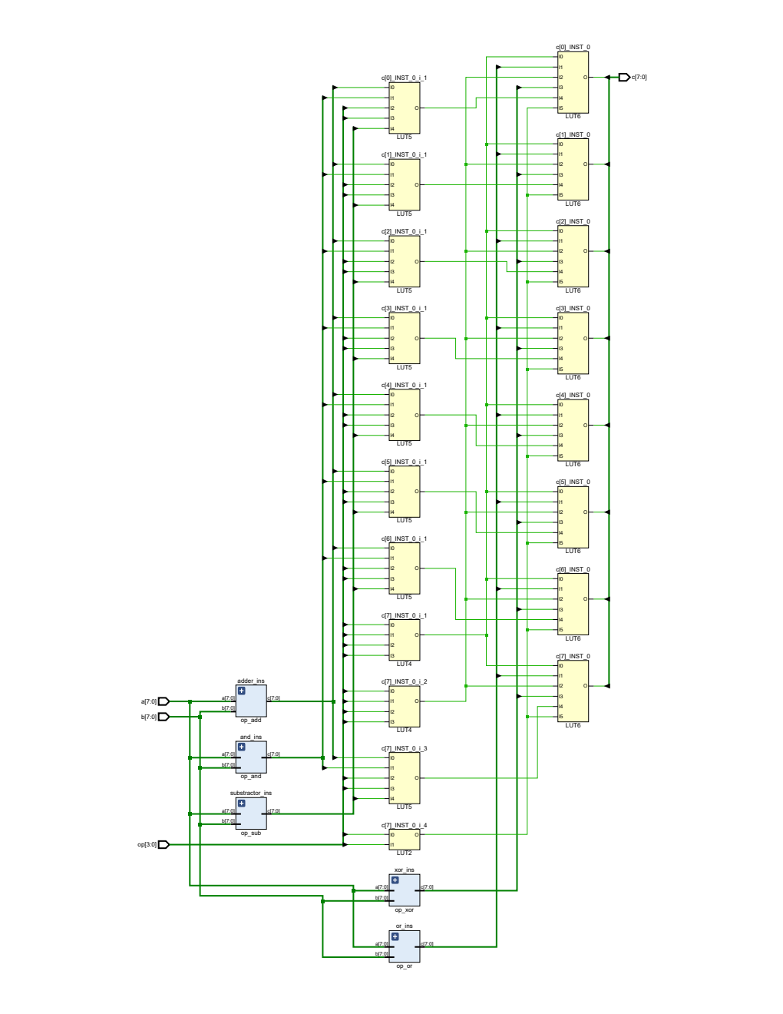Schaubild 1: Synthese bei 'flatten_hierarchy: none'
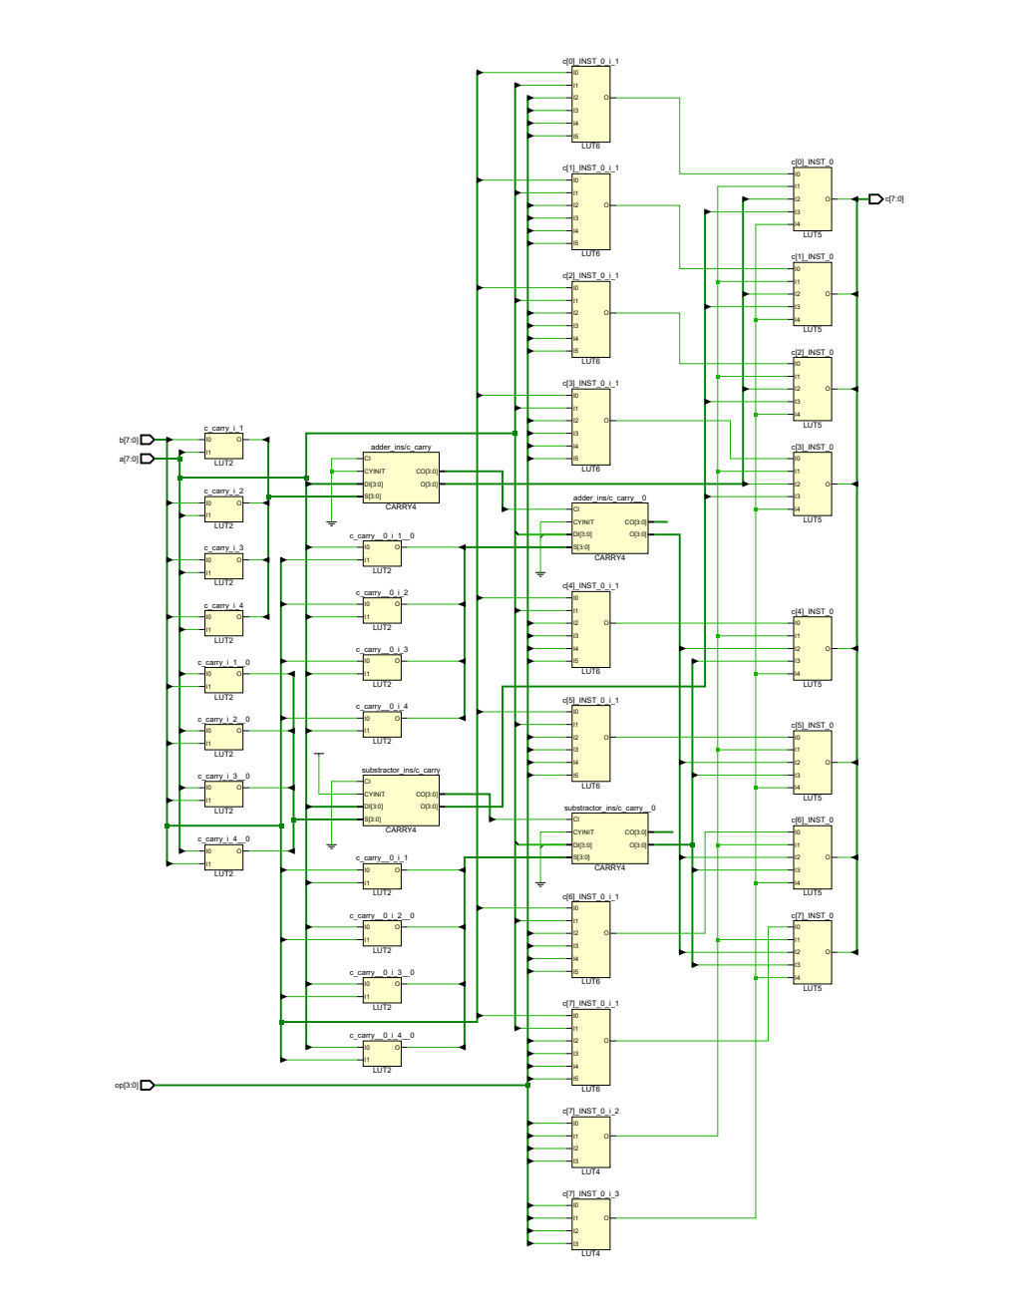Schaubild 2: Synthese bei 'flatten_hierarchy:full'
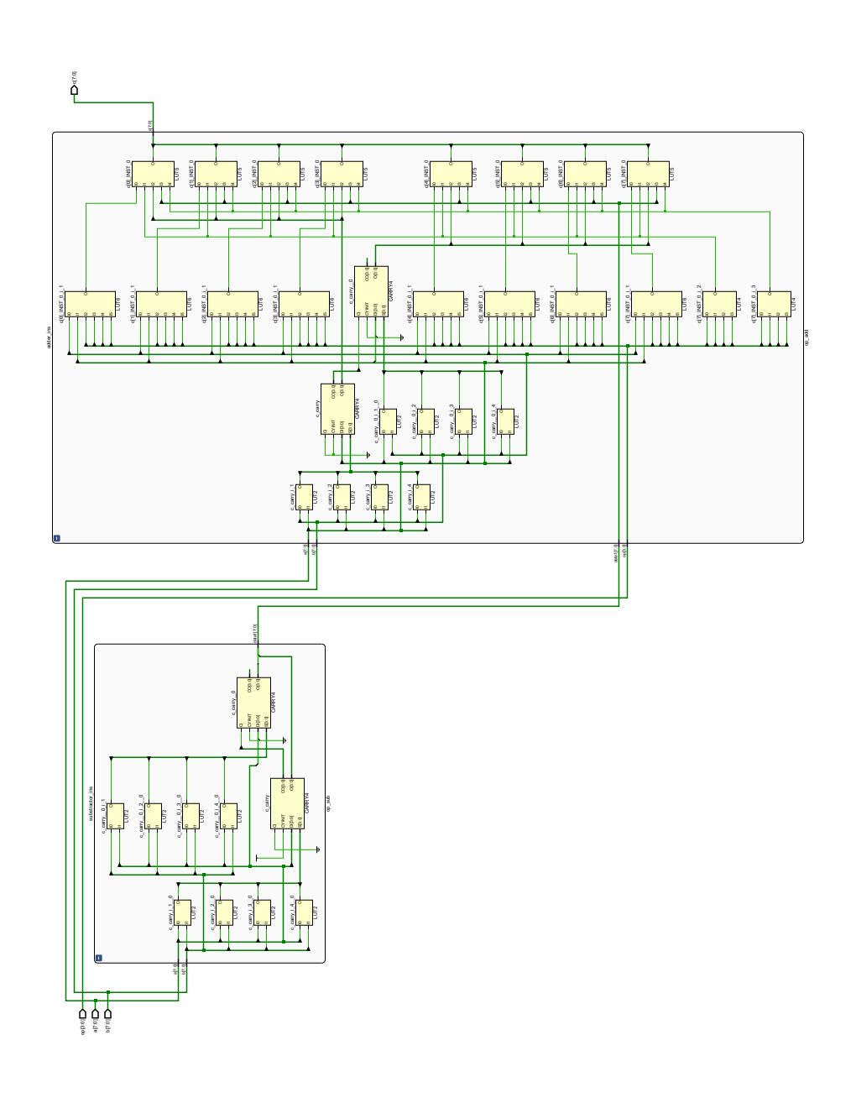Schaubild 3: Synthese bei 'flatten_hierarchy: rebuild'

